Zajęcia indywidualne w klasie 8B Fizyka Bogusław Godziątkowski
Temat lekcji na 21 maja 2020:
Drgania swobodne i rezonans Zapisz go ładnie do zeszytu i podkreśl kolorowo. Wstaw też datę lekcji.
Spróbuj zajrzeć w oba linki:
- Drgania swobodne http://www.spzarnow.pl/bipgim/wsip/lekcje8/K/2L23.htm
- Rezonans drgań https://www.youtube.com/watch?v=TAKleQBRuBM

Zapisz sobie do zeszytu te kilka ważnych zdań oraz rysunek i wzorek :
- Każde ciało posiada specyficzną dla siebie częstotliwość drgań, z którą drga kiedy zostanie „zaczepione”. Częstotliwość ta jest dla niego stała, zależy od jego wymiarów i nazywamy ją częstotliwością drgań swobodnych
- 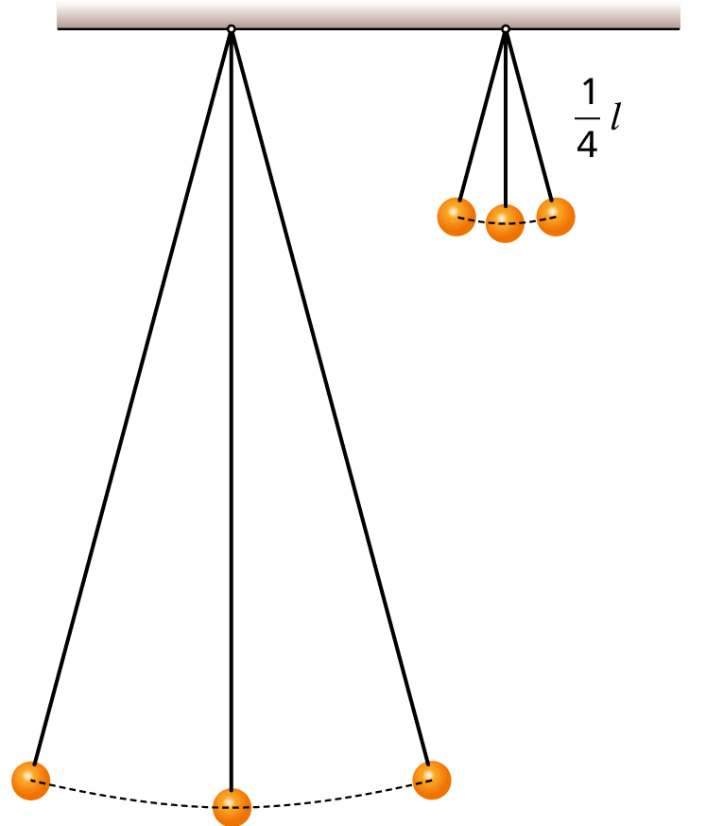Wahadło nazwiemy matematycznym, jeżeli praktycznie cała jego masa jest skupiona w maleńkiej kulce, zawieszonej na cieniutkiej, nierozciągliwej i nic nieważącej nici. Jego drgania nie zależą od masy, a jedynie od długości nici. To krótsze wahadło porusza się 2 x szybciej niż to dłuższe, pomimo że 4x różnią się długością. Wzór na okres wahań zapisujemy jako $T=2∙π∙\sqrt{\frac{l}{g}}$
- Zwykle ciało wprawione w drgania po pewnym czasie zaprzestaje ruchu. Jego drgania nazwiemy gasnącymi. W teorii wygodnie posługiwać się idealnym przypadkiem, gdy ciało wprawione w drgania nigdy się nie zatrzymuje. Te drgania nazwiemy niegasnącymi.
- Drgania czasem posiadają cechę zwaną izochronizmem. Dla małych wychyleń (amplituda najwyżej 30°) okres drgań nie zależy od amplitudy.
- Jeżeli siła wprawiająca ciało w drgania ma inną częstotliwość, niż tę którą ciało „lubi”, to będzie ono wykonywało drgania wymuszone o innej częstotliwości niż własna. Jednak wtedy wahania nie będą intensywne. Natomiast gdy odpowiednio dobierzemy siłę i będzie ona działać na wahadło w rytmie jego drgań własnych, to wahadło wpadnie w REZONANS. Wówczas amplituda drgań rośnie bardzo szybko, podobnie jak i energia i można uszkodzić cały układ drgający – patrz drugi link - most w Tahoma
Mój mail bodziogodzio@gmail.com

